**Лабораторная работа №3**

Решение задачи прогнозирования с применением аппарата

нечёткой логики

Цель работы: изучить принципы построения нейронных сетей, научиться строить нейронные сети и гибридные нейронные сети для решения задачи прогнозирования в пакете MATLAB.

**Задания**

Задача прогнозирования:

У нас есть база данных с информацией о просмотренных фильмах пользователей. Используя эту информацию, вы хотите предсказать, какой новый фильм будет интересен конкретным пользователям. Для этого вы можете построить модель на основе машинного обучения, которая будет использовать имеющиеся данные для предсказания предпочтений пользователей в фильмах.

Обоснование применения НС и ННС:

1. НС и ННС предоставляют возможность эффективной обработки больших объемов данных, что необходимо для анализа и обработки баз данных с информацией о пользователях.
2. НС и ННС имеют высокую скорость обработки данных, что позволяет быстро обрабатывать большие объемы информации и принимать решения на основе полученных результатов.
3. НС и ННС позволяют автоматически адаптироваться к изменениям в данных, что делает их идеальными для работы с динамическими базами данных.
4. Использование НС и ННС помогает снизить нагрузку на другие компоненты системы, так как они могут выполнять анализ и обработку данных значительно быстрее, чем традиционные инструменты.

Допустим возьмем пользователя, который посмотрел 5 фильмов одного из этих жанров, необходимо узнать фильм какого жанра он посмотрит следующим:

1 – романтика

2 – комедия

3 – приключения

4 – ужасы

5 – боевик

obych=[3 4 3 3 4 3

3 4 4 3 4 4

5 2 5 5 3 5

3 2 5 2 2 2];

vxod=obych(:,1:5);

vixod=obych(:,6);

prognoz=newff(minmax(vxod'),[151],{'logsig' 'purelin'});

prognoz=train(prognoz,vxod',vixod');

test=[ 2 4 3 3 3 3

5 3 4 5 5 5

2 4 4 5 4 4

2 2 2 2 2 2];

test_vxod=test(:,1:5);

test_vixod=test(:,6);

sim(prognoz,test_vxod)

test_vixod

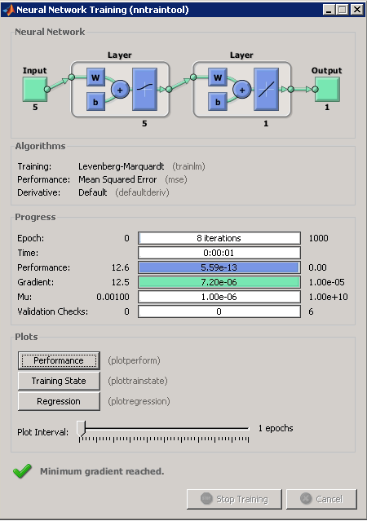

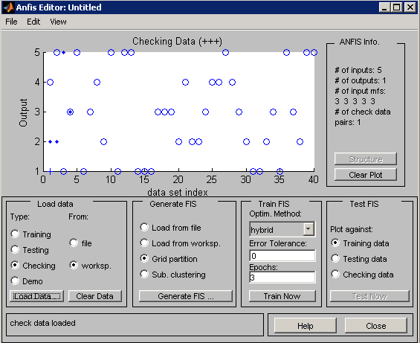

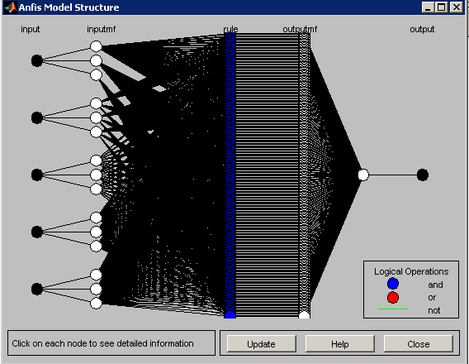

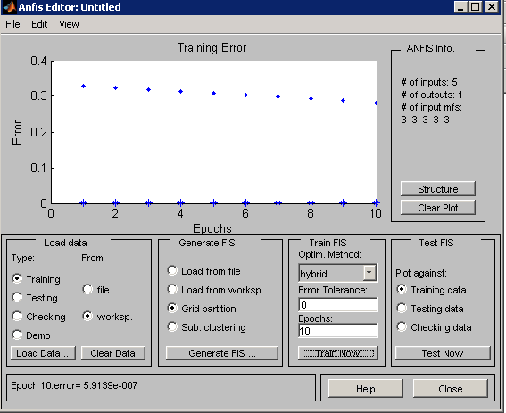

Ошибка обучения установилась на уровне: 5.91385e-007

Number of nodes: 524

Number of linear parameters: 1458

Number of nonlinear parameters: 30

Total number of parameters: 1488

Number of training data pairs: 40

Number of checking data pairs: 1

Number of fuzzy rules: 243

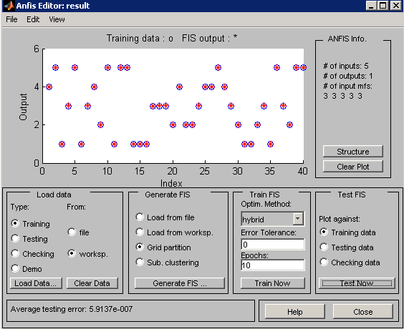

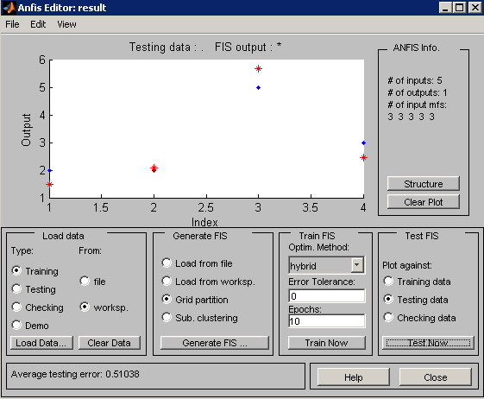

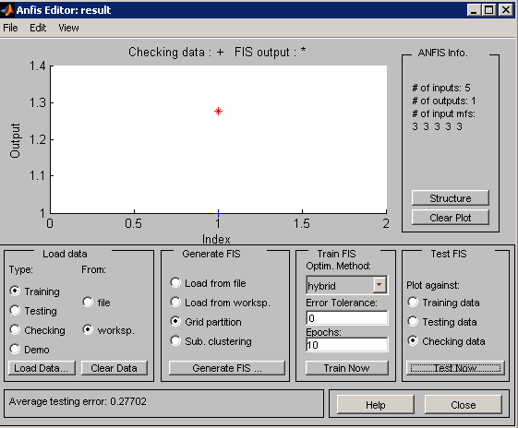

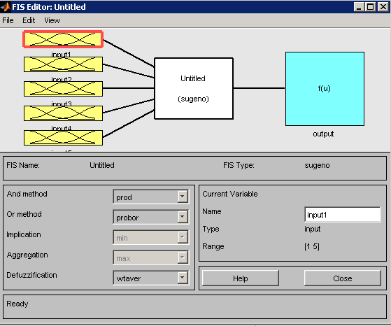

out=evalfis([5 2 5 3 5],result)

out = 5.0000

**Контрольные вопросы**

1. Дайте определение нейронечеткой сети.

Нейронечеткая сеть обладает двумя важнейшими человеческими (интеллектуальными) свойствами:

−лингвистичностью, т.е. использованием знаний на естественном языке;

−обучаемостью в реальном масштабе времени.

1. Каково предназначение сетей нейронечеткого вывода?

Они позволяют обрабатывать большие объемы неструктурированных данных, выявлять скрытые закономерности и аномалии, а также адаптироваться к изменяющимся условиям.

1. В чем преимущества использования нейронечетких сетей?

– Возможность обрабатывать большие объемы данных.

– Способность адаптироваться к изменяющимся условиям и обучаться на основе новых данных.

– Высокая точность и надежность результатов.

– Быстрота обработки данных и принятия решений в режиме реального времени.

1. Охарактеризуйте структуру нейронечеткой сети.

Нейронечеткая сеть состоит из трех основных компонентов:

– Нечеткого логического блока, который выполняет операции над нечеткими множествами и формирует нечеткий выходной сигнал.

– Нейронного блока, который обрабатывает входные данные и преобразует их в форму, подходящую для нечеткого логического блока.

– Компонента вывода, который преобразует нечеткий выходной сигнал в четкий результат.

1. Опишите процесс разработки нейронечеткой сети в среде MATLAB.

- Создать матрицу обучающих значений

- Создать матрицу входных значений

- Создать матрицу ожидаемых выходных значений

- Создать нейронную сеть для прогназирования

- Обучить сеть

- Провести моделирование обученной сети

- Построить гибридную нейронную сеть

6. Как проверить адекватность построенной нейронечеткой сети?

Адекватность построенной нейронечеткой сети можно проверить путем сравнения ее результатов с результатами, полученными с помощью других методов анализа данных.

7. Какие возможности по визуализации результатов моделирования предоставляет система MATLAB?